|  |  |  |  |  |  |  |  |  |  |
| --- | --- | --- | --- | --- | --- | --- | --- | --- | --- |
| **IDENTITAS MATA KULIAH** | | | | | | | | | |
| **MATA KULIAH** | | | **KODE** | **DOSEN PENGAMPU** | | **BOBOT (SKS)** | **SEMESTER** | | **TANGGAL PENYUSUNAN** |
| Komunikasi Data | | | TE201417 | Mifta Nur Farid | | 2 | IV | | 14 Februari 2022 |
| **OTORISASI** | | | | | | | | | |
| **KOORDINATOR MATA KULIAH** | | | **PENYUSUN RPS** | | | **KOORDINATOR PROGRAM STUDI** | | | |
| **NAMA** | | **TANDA TANGAN** | **NAMA** | | **TANDA TANGAN** | **NAMA** | | **TANDA TANGAN** | |
| Barokatun Hasanah, S.T., M.T. | |  | Mifta Nur Farid, S.T., M.T. | |  | Barokatun Hasanah, S.T., M.T. | |  | |
| **CAPAIAN PEMBELAJARAN (CP)** | **CAPAIAN PEMBELAJARAN LULUSAN (CPL) YANG DITITIPKAN PADA MATA KULIAH** | | | | | | | | |
| |  |  | | --- | --- | | **S.8** | Menginternalisasi nilai, norma, dan etika akademik. | | **S.9** | Menunjukkan sikap bertanggungjawab atas pekerjaan di bidang keahliannya secara mandiri. | | **KU.1** | Mampu menerapkan pemikiran logis, kritis, sistematis, dan inovatif dalam konteks pengembangan atau implementasi ilmu pengetahuan dan teknologi yang memperhatikan dan menerapkan nilai humaniora yang sesuai dengan bidang keahliannya. | | **KU.2** | Mampu menunjukkan kinerja mandiri, bermutu, dan terukur. | | **P.3** | Menguasai konsep dasar sistem tenaga, sistem pengaturan, elektronika, telekomunikasi dan sistem komputer. | | **P.4** | Menguasai dasar teknik komputasi dan teknologi informasi dalam bidang sistem tenaga, sistem pengaturan, elektronika, telekomunikasi, dan sistem komputer. | | **KK.2** | Kemampuan mendesain sistem untuk memberikan solusi teknik dalam bidang sistem tenaga, sistem pengaturan, elektronika, telekomunikasi dan sistem komputer dengan mempertimbangkan standar teknis, kesehatan dan keselamatan kerja, kemudahan penerapan, dan aplikasi keberlanjutan. | | **KK.4** | Kemampuan memanfaatkan perangkat analisis berbasis teknologi informasi dan komputasi yang sesuai untuk aktivitas teknik pada bidang sistem tenaga, sistem pengaturan, elektronika, telekomunikasi dan sistem komputer | | | | | | | | | |
| **CAPAIAN PEMBELAJARAN MATA KULIAH (CPMK)** | | | | | | | | |
| Mahasiswa mampu menganalisis perangkat dan elemen jaringan penyusun komunikasi data (C4, A3, P3) | | | | | | | | |
| **METODE PENILAIAN dan KAITAN dengan CPL** | |  |  |  |  |  |  |  |  |  |  |  | | --- | --- | --- | --- | --- | --- | --- | --- | --- | --- | --- | | **Komponen Penilaian** | **Presentase** | **Sub-CPMK** | | | | | | | | | | **1** | **2** | **3** | **4** | **5** | **6** | **7** | **8** | **9** | | Tugas 1 | 2% |  |  |  |  |  |  |  |  |  | | Tugas 2 | 2% |  |  |  |  |  |  |  |  |  | | Tugas 3 | 2% |  |  |  |  |  |  |  |  |  | | Kuis 1 | 10% |  |  |  |  |  |  |  |  |  | | Tugas 4 | 2% |  |  |  |  |  |  |  |  |  | | Tugas 5 | 2% |  |  |  |  |  |  |  |  |  | | Ujian Tengah Semester (UTS) | 30% |  |  |  |  |  |  |  |  |  | | Tugas 6 | 2% |  |  |  |  |  |  |  |  |  | | Tugas 7 | 2% |  |  |  |  |  |  |  |  |  | | Kuis 2 | 10% |  |  |  |  |  |  |  |  |  | | Tugas 8 | 3% |  |  |  |  |  |  |  |  |  | | Tugas 9 | 3% |  |  |  |  |  |  |  |  |  | | Ujian Akhir Semester (UAS) | 30% |  |  |  |  |  |  |  |  |  | | **Total** | **100%** |  |  |  |  |  |  |  |  |  | | | | | | | | | |
| **DESKRIPSI SINGKAT MK** | Komunikasi data dapat dilakukan menggunakan media kabel dan nirkabel. Komunikasi data memungkinkan pengiriman data dalam jumlah yang besar secara effisien, tanpa kesalahan dan ekonomis dari satu tempat ke tempat yang lain. Salah satu contoh komunikasi data adalah jaringan LAN yang sering ditemui di kampus ataupun perkantoran. Untuk jaringan nirkabel bisa kita jumpai pada jaringan internet kampus yang biasanya terdiri dari perangkat – perangkat komunikasi data sperti server, router, switch dan tentu saja komputer. Interaksi antar perangkat ini perlu pembahasan yang lebih mendalam dan bisa diperjari di kuliah ini. Kuliah ini memberikan pengetahuan mengenai konsep jaringan dalam komunikasi data, pengkodean data, protokol jaringan (TCP/IP), model OSI, mekanisme dan kemampuan protokol setiap layer sehingga dapat mengetahui karakteristik media transmisi dan interfacenya. Di akhir perkuiliahan diharapkan mahasiswa dapat menganalisis perangkat dan semua elemen pendukung dalam komunikasi data. Untuk mencapai tujuan tersebut metode pembelajaran yang digunakan adalah perkuliahan dikelas serta model pembelajaran mini projek yang dapat diselesaikan dalam kelompok. | | | | | | | | |
| **BAHAN KAJIAN** | 1. Pengantar komunikasi data 2. Teknik komunikasi 3. Pengkodean data 4. Teknik Iterfacing 5. Teknik Switching 6. Protokol 7. Model OSI 8. LAN | | | | | | | | |
| **PUSTAKA** | **UTAMA** | | | | | | | | |
| 1. Stallings, W. (2014). Data and Computer Communications, 10th Edition, New Jersey: Upper Saddle River 2. Gupta, P. C. (2006). Data Communications and Computer Networks. New Delhi: Prentice Hall of India | | | | | | | | |
| **PENDUKUNG** | | | | | | | | |
| 1. Tanenbaum, A. S. & Wetherall, D. J. (2013). Computer Networks, Fifth Edition. London: Pearson. | | | | | | | | |
| **MEDIA PEMBELAJARAN** | Sumber Referensi  Bahan Tayang | | | | | | | | |
| **MATA KULIAH PRASYARAT** | TE201411 - Dasar Sistem Telekomunikasi | | | | | | | | |

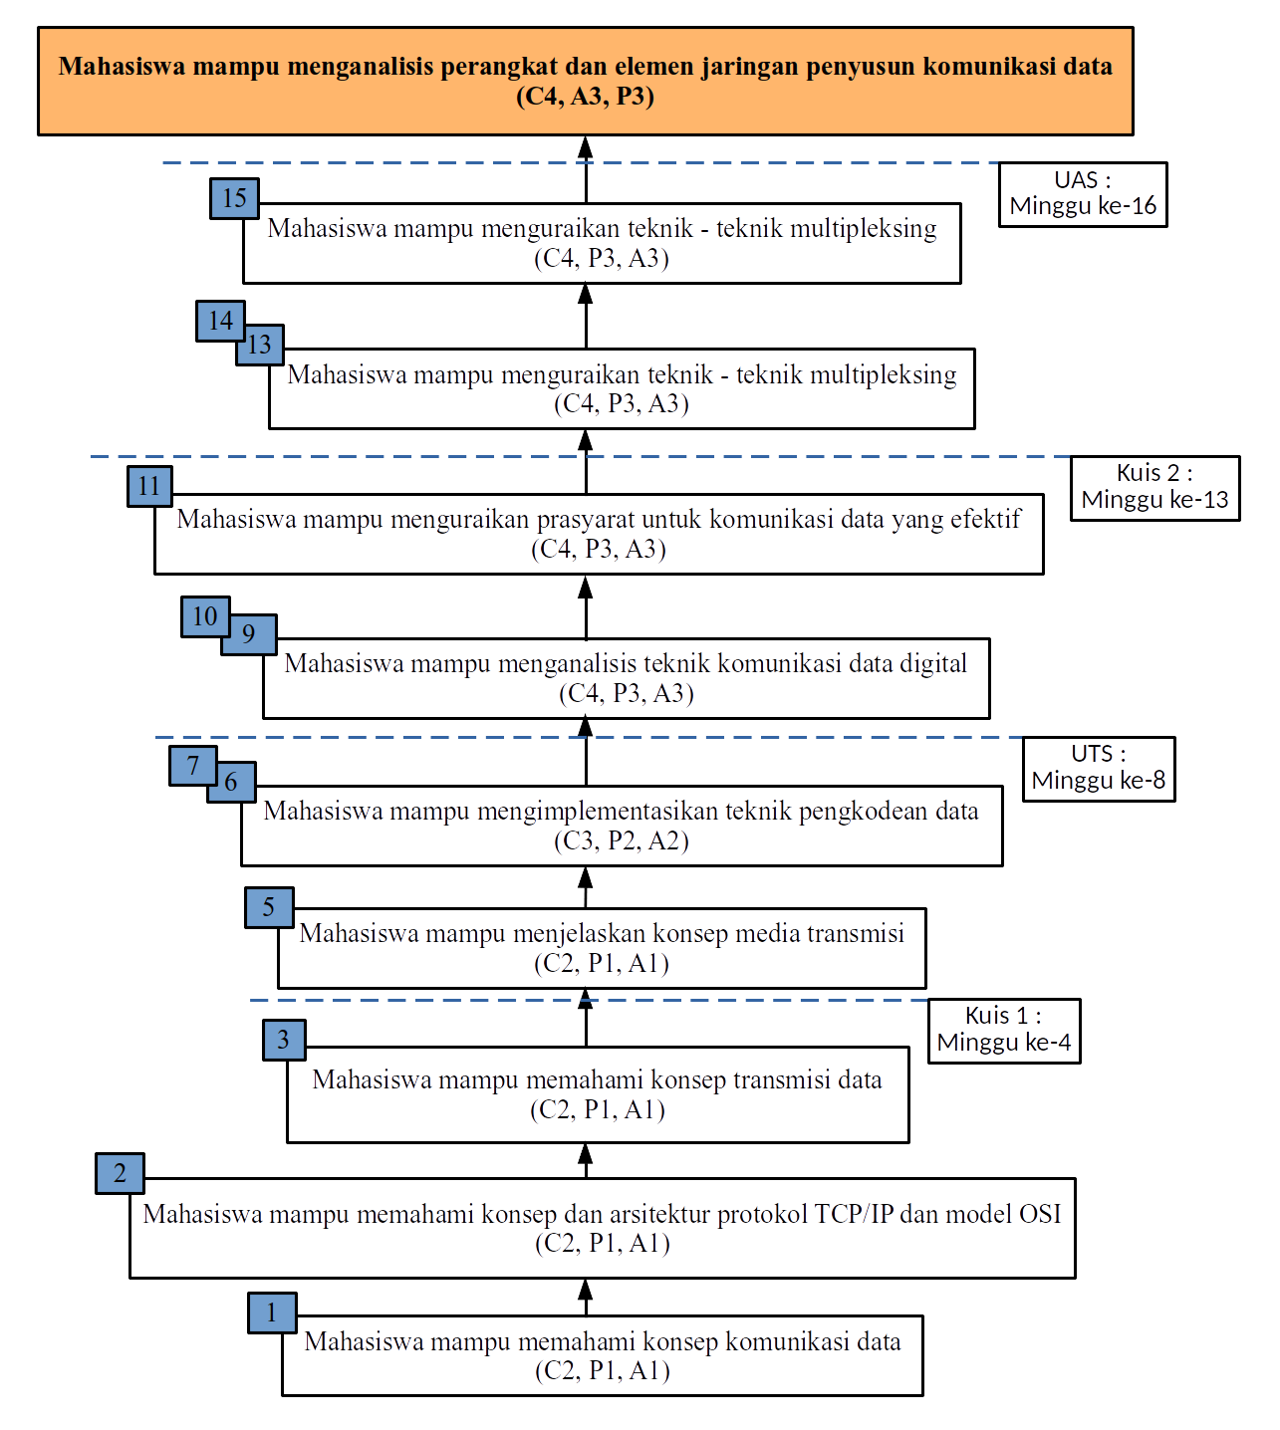**PETA KOMPETENSI**

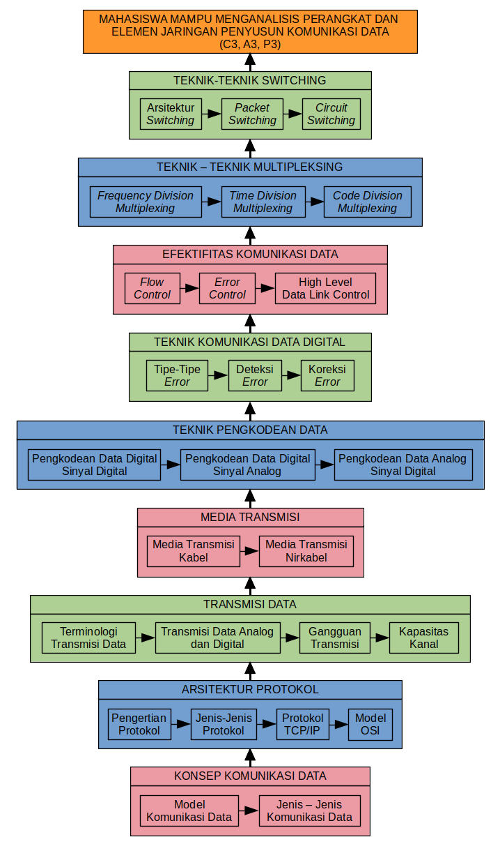**PETA KONSEP**

**RENCANA PEMBELAJARAN SEMESTER**

|  |  |  |  |  |  |  |  |  |  |
| --- | --- | --- | --- | --- | --- | --- | --- | --- | --- |
| **Minggu ke-** | **Sub-CPMK**  **(Tahapan kemampuan yg direncanakan)** | **Bahan Kajian** | **Bentuk/ Metode Pembelajaran** | **Aktivitas Belajar/Deskripsi Penilaian** | | **Penilaian** | | | **Durasi (menit)** |
| **Daring**  **(*Online*)** | **Luring (*Offline)*** | **Kriteria** | **Indikator** | **Bobot** |
| (1) | (2) | (4) | (5) | (6) | (7) | (8) | (9) | (10) | (12) |
| **1** | Mahasiswa mampu memahami konsep komunikasi data  (C2, P1, A1) | * Konsep Komunikasi Data * Model Komunikasi Data * Jenis - jenis Komunikasi data | Kuliah/ Diskusi | Tugas 1 |  | Ketepatan dalam Menjawab | * Mampu menjelaskan model Komunikasi Data * Mampu menjelaskan jenis - jenis Komunikasi data |  |  |
| **2** | Mahasiswa mampu memahami konsep dan arsitektur protokol TCP/IP dan model OSI  (C2, P1, A1) | * Pengertian Protokol * Jenis - jenis Protokol * Arsitektur Protokol TCP/IP * Model OSI * Standarisasi Arsitektur Protokol | Kuliah/ Diskusi | Tugas 2 |  | Ketepatan dalam Menjawab | * Mampu menjelaskan arsitektur protokol TCP/IP * Mampu menjelaskan arsitektur Model OSI |  |  |
| **3** | Mahasiswa mampu memahami konsep transmisi data  (C2, P1, A1) | * Konsep dan Terminologi Komunikasi Data * Transmisi Data Analog dan Digital * Gangguan Transmisi * Kapasitas Kanal | Kuliah/ Diskusi | Tugas 3 |  | Ketepatan dalam Menjawab | * Mampu menjelaskan perbedaan transmisi Data Analog dan Digital * Mampu menjelaskan kapasitas kanal |  |  |
| **4** | Kuis 1 | | | | | | | | |
| **5** | Mahasiswa mampu menjelaskan konsep media transmisi  (C2, P1, A1) | * Jenis - jenis Media Transmisi Kabel * Jenis - jenis Media Transmisi Nirkabel * *Wireless propagation* * Transmisi *Line Of Sight* | Kuliah/ Diskusi | Tugas 4 |  | Ketepatan dalam Menjawab | * Mampu menjelaskan jenis - jenis media transmisi kabel * Mampu menjelaskan jenis - jenis media transmisi nirkabel |  |  |
| **6-7** | Mahasiswa mampu mengimplementasikan teknik pengkodean data  (C3, P2, A2) | * Pengkodean data digital sinyal digital * Pengkodean data digital sinyal analog * Pengkodean data analog sinyal digital | Kuliah/ Diskusi | Tugas 5 |  | Ketepatan dalam Menjawab | * Mampu melakukan pengkodean data digital ke sinyal digital * Mampu melakukan pengkodean data digital ke sinyal analog * Mampu melakukan pengkodean data analog ke sinyal digital |  |  |
| **8** | Ujian Tengah Semester (UTS) | | | | | | | | |
| **9-10** | Mahasiswa mampu menganalisis teknik komunikasi data digital (C4, P3, A3) | * Transmisi sinkron dan asinkron * Tipe – tipe error * Deteksi *Error* * Koreksi *Error* * *Line configuration* | Kuliah/ Diskusi | Tugas 6 |  | Ketepatan dalam Menjawab | * Mampu menganalisis hasil dari metode-metode pendeteksi *error* * Mampu menganalisis hasil dari metode pengoreksi *error* |  |  |
| **11** | Mahasiswa mampu menguraikan prasyarat untuk komunikasi data yang efektif  (C4, P3, A3) | * *Flow control* * *Error control* * *High Level Data Link control* | Kuliah/ Diskusi | Tugas 7 |  | Ketepatan dalam Menjawab | * Mampu menganalisis hasil dari salah satu metode *flow control* * Mampu menganalisis hasil dari salah satu metode *error control* |  |  |
| **12** | Kuis 2 | | | | | | | | |
| **13-14** | Mahasiswa mampu menguraikan teknik – teknik multipleksing  (C4, P3, A3) | * *Frequency Division Multiplexing* * *Time Division Multiplexing* * *Code Division Multiplexing* * ADSL * xDSL | Kuliah/ Diskusi | Tugas 8 |  | Ketepatan dalam Menjawab | * Mahasiswa mampu menganalisis hasil metode *frequency division multiplexing* * Mahasiswa mampu menganalisis hasil metode *time division multiplexing* * Mahasiswa mampu menganalisis hasil metode c*ode division multiplexing* |  |  |
| **15** | Mahasiswa mampu menguraikan teknik – teknik switching pada jaringan komunikasi data  (C4, P3, A3) | * Arsitektur *switching* * Prinsip *packet switch* * Prinsip *circuit switch* * Perbandingan *packet switch* dan *circuit switch* | Kuliah/ Diskusi | Tugas 9 |  | Ketepatan dalam Menjawab | * Mampu menganalisis hasil *packet switch* * Mampu menganalisis hasil *circuit switch* |  |  |
| **16** | Ujian Akhir Semester (UAS) | | | | | | | | |

**KOMPOSISI NILAI EVALUASI**

|  |  |
| --- | --- |
| **Komponen Penilaian** | **Persentasi Nilai** |
| Tugas | 20% |
| Kuis | 20% |
| Ujian Tengah Semester (UTS) | 30% |
| Ujian Akhir Semester (UAS) | 30% |

**SKALA HASIL PENILAIAN (sesuai dengan Panduan Akademik)**

|  |  |
| --- | --- |
| Nilai Angka | Nilai Huruf |
| 86 ≤ Nilai = 100 | A |
| 76 ≤ Nilai < 86 | AB |
| 66 ≤ Nilai < 76 | B |
| 56 ≤ Nilai < 66 | BC |
| 51 ≤ Nilai < 56 | C |
| 41 ≤ Nilai < 51 | D |
| 0 = Nilai < 41 | E |

**KONTRAK KULIAH** :

* **KETERLAMBATAN** kehadiran dalam kelas **LEBIH DARI 15 MENIT** setelah jam masuk kelas akan diberikan sanksi **TIDAK DIIJINKAN MENGIKUTI PERKULIAHAN** kepada mahasiswa yang bersangkutan.
* **KETERLAMBATAN** kehadiran dosen lebih dari 10 menit setelah jam masuk kelas maka kelas pada hari itu ditiadakan namun mahasiswa dianggap hadir.
* **KECURANGAN** yang meliputi kegiatan plagiat, curang, dan/atau menyontek dalam setiap **EVALUASI** (**UJIAN TULIS**) akan diberikan sanksi **NILAI 0 ATAU E** kepada mahasiswa yang bersangkutan.
* **KETIDAKHADIRAN** pada waktu tugas kelompok (presentasi) akan diberikan sanksi nilai 0 kepada mahasiswa yang bersangkutan.
* **KETERLAMBATAN** pengumpulan tugas individu dan tugas kelompok akan diberikan sanksi **PENGURANGAN NILAI EVALUASI** sebesar **5 POIN** **PER HARI** (maks 20 poin) kepada mahasiswa atau kelompok tugas mahasiswa yang bersangkutan.
* Jika ada laporan **KEKURANG-AKTIFAN** / **KETIDAK-AKTIFAN** satu atau lebih mahasiswa dalam satu kelompok oleh pimpinan kelompok (kepada dosen pengajar) maka akan diberikan sanksi pengurangan nilai tugas kelompok sebesar maksimal 50% kepada mahasiswa yang bersangkutan.
* Mahasiswa yang **TIDAK MEMENUHI SYARAT KEHADIRAN 80%** akan mendapat **NILAI E**.
* Mahasiswa yang melakukan **KECURANGAN DALAM PENGISIAN DAFTAR HADIR** akan diberikan sanksi **TIDAK LULUS**.
* Mahasiswa yang membantu mahasiswa lain untuk melakukan **KECURANGAN DALAM PENGISIAN DAFTAR HADIR** akan diberikan sanksi **PENGURANGAN 20% SELURUH NILAI EVALUASI**.
* Mahasiswa yang **TIDAK HADIR** pada waktu kuliah maupun presentasi tugas karena alasan yang jelas harus membawa surat keterangan dari instansi yang berwenang. Surat ijin harus diserahkan kepada Tata Usaha paling lambat 1 (satu) minggu sejak ketidakhadiran mahasiswa yang bersangkutan.